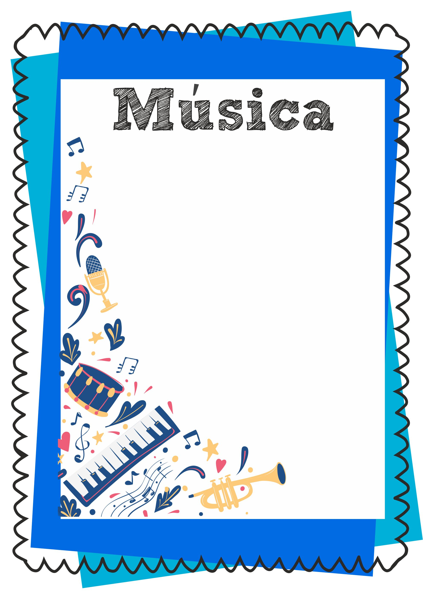

ESTRATEGIAS DE MÚSICA Y CANTO EN EDUCACIÓN PREESCOLAR

Licenciatura en educación preescolar

Ciclo escolar 2020-2021

Miércoles 19 de Mayo del 2021

ESCUELA NORMAL DE EDUCACIÓN PREESCOLAR

Semestre: 2 Sección: C

Alumna: Mónica Guadalupe Cárdenas Tovar

Profesor: Jorge Ariel Morales García

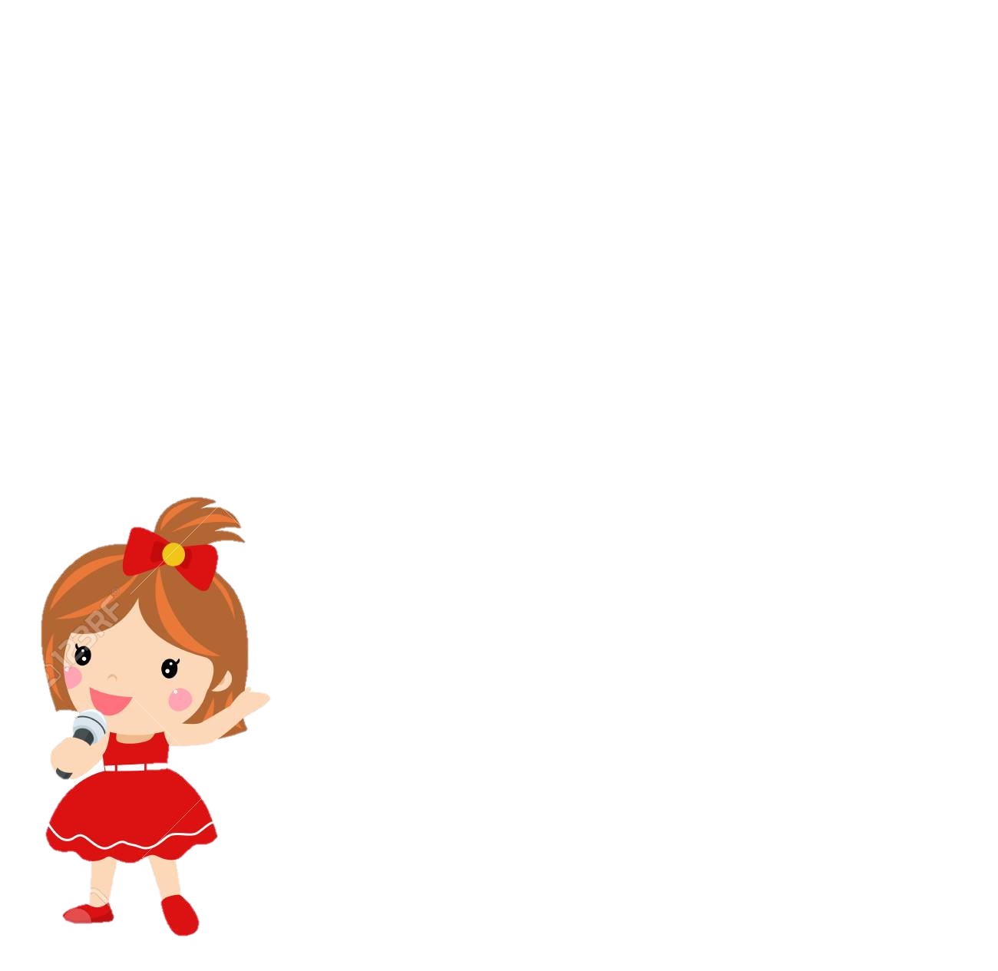

ELEMENTOS FUNDAMENTALES DE LA MÚSICA

LA MELODÍA:

Es una sucesión coherente de sonidos y silencios que se desenvuelven en una secuencia lineal y que tiene una identidad y significado propio.

EL RITMO:

Es la distribución de las duraciones sonoras en el tiempo y el espacio. La base de la música se encuentra en el ritmo es este quién da los cimientos para que todo se mantenga en orden y en equilibrio.

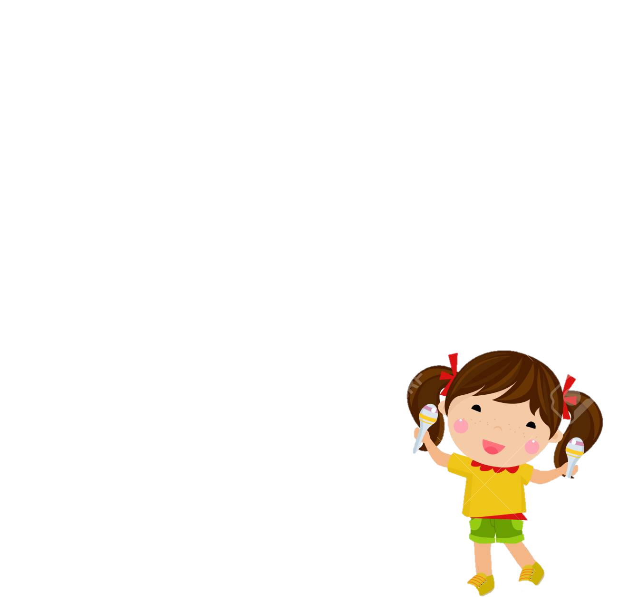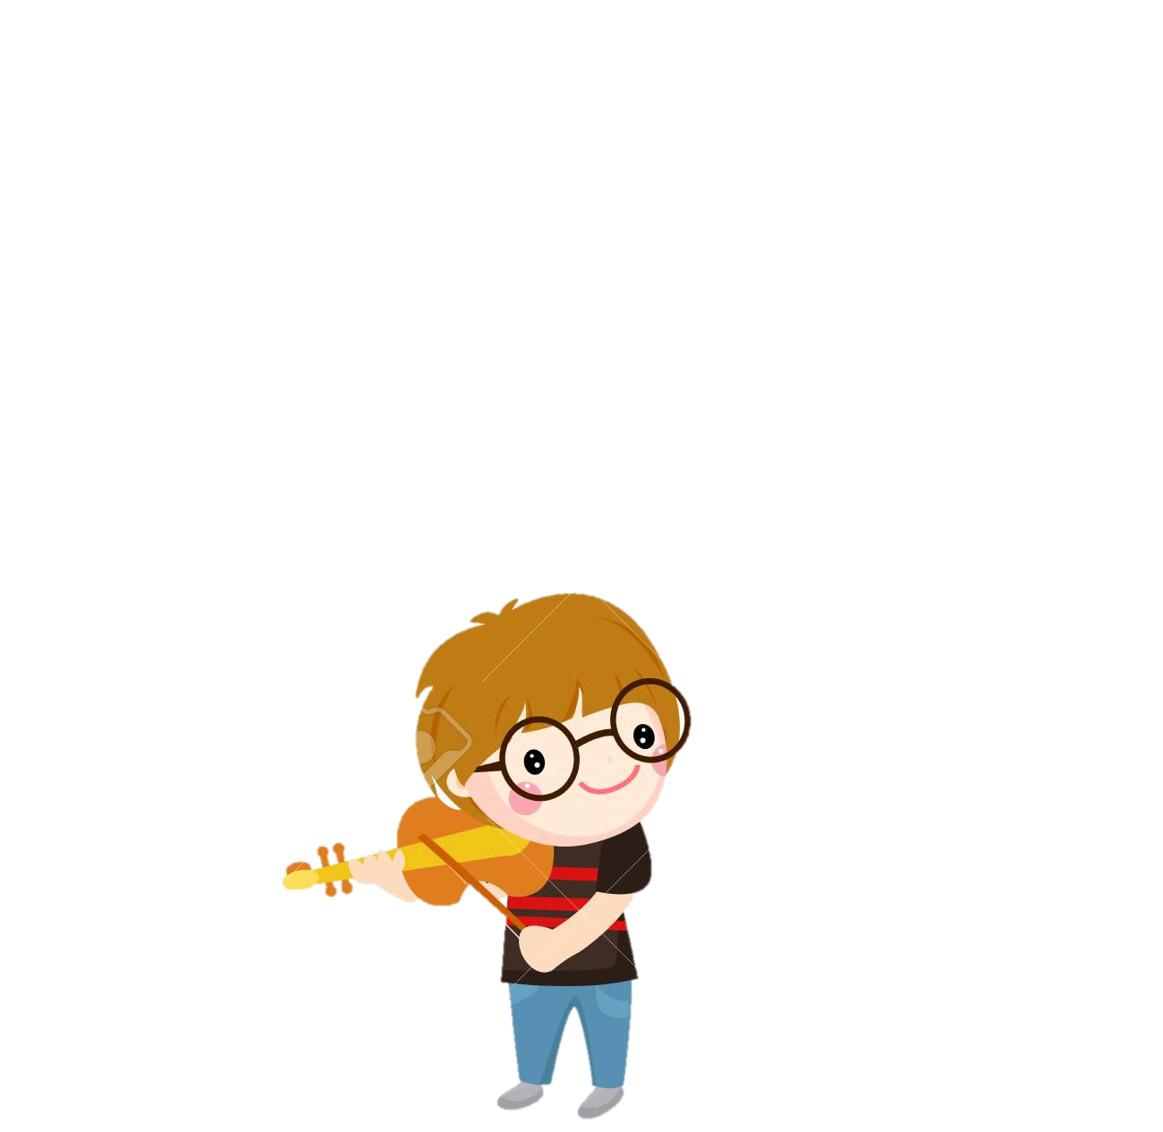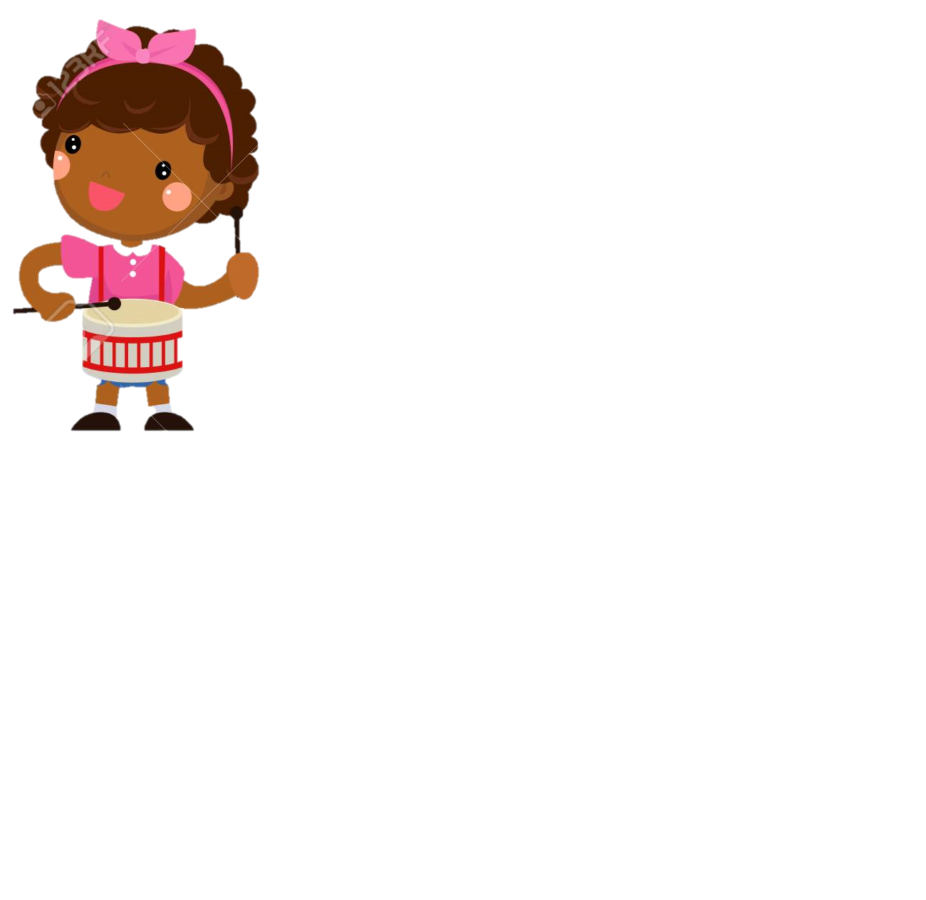

LA ARMONÍA:

Es considerada una ciencia debido a que enseña a combinar los sonidos de acuerdo a las reglas inmutables con el fin de construir acordes.

EL ACENTO:

El acento es la mayor fuerza con la que se ejecuta uno de los pulsos. Resulta muy importante para articular una frase musical. Tanto en el compás binario como en el ternario la acentuación natural se encuentra en el primer pulso; si no es así, nos encontramos ante un ritmo anacrúsico.

ALUMNA:

Mónica Guadalupe Cárdenas Tovar #2

LAS MATRICES:

Son las diferentes gradaciones que se puede dar a un sonido o frase musical. Son las dinámicas que se aplican para enriquecer el hecho musical.